Занятие 14.
Десять заповедей

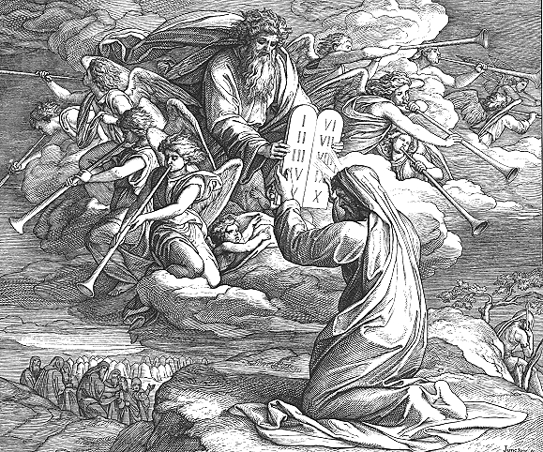
Синайское законодательство
(ок. 1500 лет до Р.Х.)

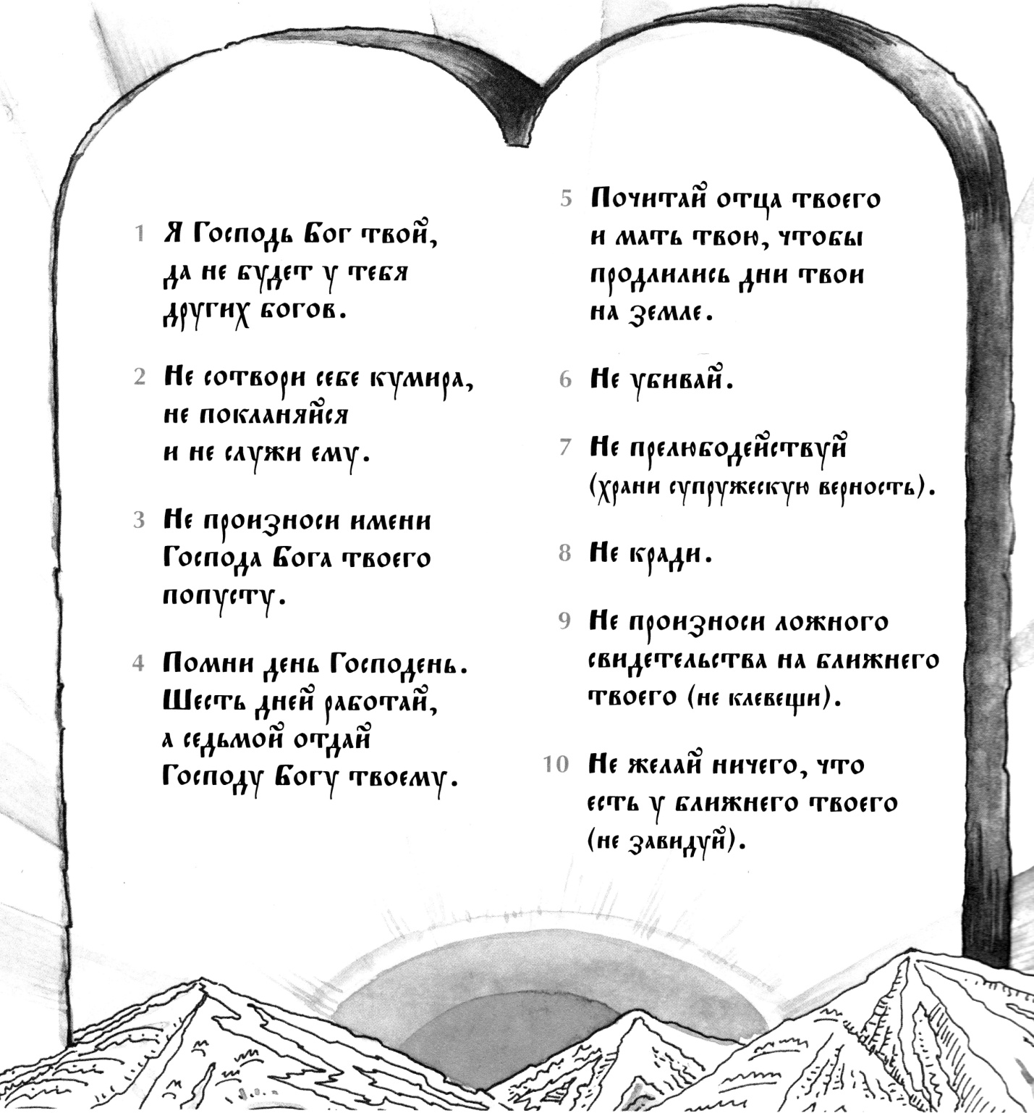
I
II

О первой заповеди:
Господь Бог указывает человеку на Самого Себя, как на Источник всех благ и как на Руководителя всех поступков человека. Человек всегда должен помнить, что он живой и вечный образ Божий.
Первая заповедь – о достоинстве человека, Она устремляет духовный взор человека к Богу. Вот почему эта заповедь занимает первенствующее место среди других заповедей.

 | П о с л о в и ц ы | № заповеди
1. | С Богом пойдёшь – до блага дойдёшь.
2. | Воскресный день не нам, но Господу.
3. | Велико имя Господне на земле.
4. | Кому служу, того и волю творю.
5. | Не надобен и клад, коли у мужа с женой лад.
6. | И у курицы сердце есть.
7. | Бездонной кадки водою не наполнишь.
8. | Без спросу взял, да не сказал, так украл.
9. | Кто родителей почитает, того Бог благословляет.
10. | Ложь в правду рядилась, да о правду и разбилась.

Подумаем вместе!

- Дайте три объяснения, почему люди нарушают Заповеди Божии?
- Объясните, почему нужно стараться жить по Заповедям?
- Как изменится мир, если люди научатся жить по Заповедям?

